**Особенности заполнения форм 5.0-5.6**

Заполняются только графы с желтой заливкой.

При вставке в шаблон скопированных значений из программы **MS Word** порядок действий должен быть следующим:

1. Скопировать нужное значение в документе;
2. Встать в нужную ячейку (куда предполагается вставить скопированное значение), нажать правую кнопку мыши и выбрать из появившегося меню в подразделе «Параметры вставки» правый квадратик (копирование с использованием конечного форматирования):

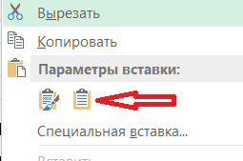

**Нельзя вставлять нужные значения с помощью сочетаний клавиш CTRL + V!!!**

При вставке в шаблон скопированных значений из программы MS Excel никаких ограничений нет.

В случае, если необходимо увеличить количество строк для ввода информации (строк в шаблоне не хватает), то порядок действий должен быть следующим:

1. Выделить любую желтую строку **кроме первой**;
2. Нажать на строке правую кнопку мыши и выбрать из появившегося меню пункт «Вставить».

Например, необходимо добавить 10 строк в форме 5.4.

Выделяем любую желтую строку (кроме первой, которая имеет номер 12), например, 14 строку. Выделение производится щелчком левой кнопки мыши по номеру строки. Далее не перемещая курсор нажать правую кнопку мыши и выбрать из меню пункт «Вставить». Далее повторить это действие 9 раз. В результате этих действий в форму 5.4 будет вставлено 10 строк.

Значение активности заполняется c латинской буквой Е.